МИНИСТЕРСТВО ОБРАЗОВАНИЯ РЕСПУБЛИКИ БЕЛАРУСЬ

Учреждение образования

БЕЛОРУССКИЙ ГОСУДАРСТВЕННЫЙ УНИВЕРСИТЕТ

ИНФОРМАТИКИ И РАДИОЭЛЕКТРОНИКИ

Факультет компьютерных систем и сетей

Кафедра программного обеспечения информационных технологий

Дисциплина: Методы оптимизации(МОптим)

ОТЧЕТ

по лабораторной работе №2

Тема работы: “Модели распределения ресурсов. Элементы теории двойственности”

Вариант 4

Выполнил: студент гр. 551004 Ермошин М. А.

Проверила: Можей Н.П.

Минск, 2017

**Задание 1:** На приобретение оборудования для нового производственного участка выделено 30 тыс. ден. ед. И помещение площадью в 45 м кв. Участок может быть оснащен машинами двух типов, характеристики которых приведены в таблице:

|  |  |  |  |
| --- | --- | --- | --- |
| Марка машины | Стоимость машины, тыс. ден. ед. | Занимаемая площадь, м кв. | Производительность за смену, тыс. ед. |
| М1 | 6 | 9 | 8 |
| М2 | 3 | 4 | 5 |

Найти оптимальный план приобретения машин, обеспечивающий новому производственному участку максимальную производительность.

1. Составить математическую модель задачи. Объяснить смысл переменных.

2. Составить математическую модель двойственной задачи. Объяснить смысл двойственных переменных.

3. Найти оптимальный план выпуска продукции, обеспечивающий максимальную прибыль:

**а) графически,**

**б) симплекс-методом,**

**в) на компьютере, например, используя надстройку «Поиск решения».**

4. Провести анализ оптимальных решений прямой и двойственной задач, используя отчеты трех типов (по результатам, по устойчивости, по пределам):

а) указать, какая продукция вошла в оптимальный план, и насколько невыгодно производство продукции, не вошедшей в оптимальный план,

б) указать дефицитные и избыточные ресурсы,

в) выписать оптимальное решение двойственной задачи,

г) указать наиболее дефицитный ресурс, исходя из оптимального решения двойственной задачи,

д) указать интервал устойчивости двойственных оценок,

5. Решить двойственную задачу. Сравнить решение с полученным в пункте 4.

6. Выяснить, как изменится выпуск продукции и значение целевой функции, при изменении каждого из имеющихся ресурсов на единицу. Оценить раздельные и суммарное изменения.

*Математическая модель прямой задачи:*

Количество машин М1 – ; Количество машин М2 – ;

– Производительность;

*Составим двойственную задачу. Транспонируем таблицу:*

Ценность денег – ; Ценность площади – ; – Общая ценность ресурсов;

*Способ 1. Графическое решение задачи:*

Grad Z = {8; 5}

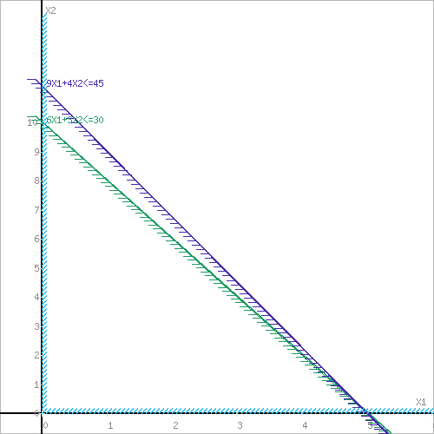

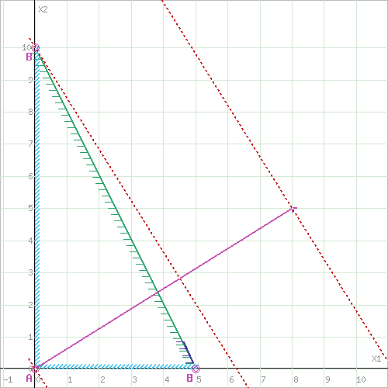

**Ответ 1:** Количество оборудования М1: 0; Количество оборудования М2: 10;

Всего производительности, при таком способе закупки: 50;

*Способ 2. Симплекс-метод решения задачи:*

Количество оборудования М1 – ; Количество оборудования М2 – ;

– Производительность;

Приводим к канонической форме:

|  |  |  |  |  |  |  |  |  |  |  |  |
| --- | --- | --- | --- | --- | --- | --- | --- | --- | --- | --- | --- |
| A = | |  |  |  |  |  |  |  |  |  |  | | --- | --- | --- | --- | --- | --- | --- | --- | --- | --- | | |  |  |  |  | | --- | --- | --- | --- | | 6 | 3 | 1 | 0 | | 9 | 4 | 0 | 1 | |  | |
|  |  |
|  |  |

Для решения уравнения нужно добавить x3,x4;

Составляем таблицу:

|  |  |  |  |  |  |
| --- | --- | --- | --- | --- | --- |
| Базис | B | x1 | x2 | x3 | x4 |
| x3 | 30 | 6 | 3 | 1 | 0 |
| x4 | 45 | 9 | 4 | 0 | 1 |
| F(X0) | 0 | -8 | -5 | 0 | 0 |

До тех пор, пока у нас будет отрицательное значение в графе F, будем определять новое значение этих переменных.

min (30 : 6 , 45 : 9 ) = 5

|  |  |  |  |  |  |  |
| --- | --- | --- | --- | --- | --- | --- |
| Базис | B | x1 | x2 | x3 | x4 | min |
| x3 | 30 | **6** | 3 | 1 | 0 | **5** |
| x4 | 45 | 9 | 4 | 0 | 1 | 5 |
| F(X1) | 0 | **-8** | -5 | 0 | 0 |  |

Для расчёта новых коэффициентов используем формулу НЭ = СЭ - (А*В)/РЭ, где НЭ – новый элемент, СЭ – старый элемент, А и В – старые переменные, РЭ – Разрешающий элемент(элемент, имеющий минимальное частное от допустимого предела решения).

|  |  |  |  |  |
| --- | --- | --- | --- | --- |
| B | x1 | x2 | x3 | x4 |
| 30-(45 • 6):9 | 6-(9 • 6):9 | 3-(4 • 6):9 | 1-(0 • 6):9 | 0-(1 • 6):9 |
| 45 : 9 | 9 : 9 | 4 : 9 | 0 : 9 | 1 : 9 |
| 0-(45 • -8):9 | -8-(9 • -8):9 | -5-(4 • -8):9 | 0-(0 • -8):9 | 0-(1 • -8):9 |

Новая таблица:

|  |  |  |  |  |  |
| --- | --- | --- | --- | --- | --- |
| Базис | B | x1 | x2 | x3 | x4 |
| x3 | 0 | 0 | 1/3 | 1 | -2/3 |
| x1 | 5 | 1 | 4/9 | 0 | 1/9 |
| F(X1) | 40 | 0 | -13/9 | 0 | 8/9 |

Так как всё ещё есть отрицательные элементы, продолжаем цикл.

min (0 : 1/3 , 5 : 4/9 ) = 0

|  |  |  |  |  |  |  |
| --- | --- | --- | --- | --- | --- | --- |
| Базис | B | x1 | x2 | x3 | x4 | min |
| x3 | 0 | 0 | **1/3** | 1 | -2/3 | **0** |
| x1 | 5 | 1 | 4/9 | 0 | 1/9 | 45/4 |
| F(X2) | 40 | 0 | **-13/9** | 0 | 8/9 |  |

|  |  |  |  |  |
| --- | --- | --- | --- | --- |
| B | x1 | x2 | x3 | x4 |
| 0 : 1/3 | 0 : 1/3 | 1/3 : 1/3 | 1 : 1/3 | -2/3 : 1/3 |
| 5-(0 • 4/9):1/3 | 1-(0 • 4/9):1/3 | 4/9-(1/3 • 4/9):1/3 | 0-(1 • 4/9):1/3 | 1/9-(-2/3 • 4/9):1/3 |
| 40-(0 • -13/9):1/3 | 0-(0 • -13/9):1/3 | -13/9-(1/3 • -13/9):1/3 | 0-(1 • -14/9):1/3 | 8/9-(-2/3 • -13/9):1/3 |

|  |  |  |  |  |  |
| --- | --- | --- | --- | --- | --- |
| Базис | B | x1 | x2 | x3 | x4 |
| x2 | 0 | 0 | 1 | 3 | -2 |
| x1 | 5 | 1 | 0 | -4/3 | 1 |
| F(X2) | 40 | 0 | 0 | 13/3 | -2 |

Так как всё ещё есть отрицательные элементы, продолжаем цикл.

min (- , 5 : 1 ) = 5

|  |  |  |  |  |  |  |
| --- | --- | --- | --- | --- | --- | --- |
| Базис | B | x1 | x2 | x3 | x4 | min |
| x2 | 0 | 0 | 1 | 3 | -2 | - |
| x1 | 5 | 1 | 0 | -4/3 | **1** | **5** |
| F(X3) | 40 | 0 | 0 | 13/3 | **-2** |  |

|  |  |  |  |  |  |
| --- | --- | --- | --- | --- | --- |
| Базис | B | x1 | x2 | x3 | x4 |
| x2 | 10 | 2 | 1 | 1/3 | 0 |
| x4 | 5 | 1 | 0 | -4/3 | 1 |
| F(X3) | 50 | 2 | 0 | 5/3 | 0 |

**Ответ 2:** Количество оборудования М1: 0; Количество оборудования М2: 10;

Всего производительности, при таком способе закупки: 50;

*Способ 3. Метод “Поиск решения”:*

|  |  |  |  |  |  |
| --- | --- | --- | --- | --- | --- |
| ограничения | | | | | |
|  | M1 | M2 | optimum | знак |  |
| стоимость | 6 | 3 | 30 | <= | 30 |
| площадь | 9 | 4 | 40 | <= | 45 |
| производительность | 8 | 5 | 50 | --> | max |
| переменные | | | | | |
| имя | х1 | х2 |  |  |  |
| количество | 0 | 10 |  |  |  |
| производительность | 8 | 5 | 50 | <-целевая ф-ия | |

**Ответ 3:** Количество оборудования М1: 0; Количество оборудования М2: 10;

Всего производительности, при таком способе закупки: 50;

**Анализ оптимальных решений:**

Отчет об устойчивости:

|  |  |  |  |  |  |  |  |
| --- | --- | --- | --- | --- | --- | --- | --- |
| Ячейки переменных | | | | | | | |
|  |  |  | **Окончательное** | **Приведенн.** | **Целевая функция** | **Допустимое** | **Допустимое** |
|  | **Ячейка** | **Имя** | **Значение** | **Стоимость** | **Коэффициент** | **Увеличение** | **Уменьшение** |
|  | $B$7 | M1 | 0 | -2 | 8 | 2 | 1E+30 |
|  | $C$7 | M2 | 10 | 0 | 5 | 1E+30 | 1 |
| Ограничения | | | | | | | |
|  |  |  | **Окончательное** | **Тень** | **Ограничение** | **Допустимое** | **Допустимое** |
|  | **Ячейка** | **Имя** | **Значение** | **Цена** | **Правая сторона** | **Увеличение** | **Уменьшение** |
|  | $D$3 | стоимость | 30 | 5/3 | 30 | 3.75 | 30 |
|  | $D$4 | площадь | 40 | 0 | 45 | 1E+30 | 5 |

Отчет о результатах:

|  |  |  |  |  |  |  |
| --- | --- | --- | --- | --- | --- | --- |
| Ячейка целевой функции (Максимум) | | | | | | |
|  | **Ячейка** | **Имя** | **Исходное значение** | **Окончательное значение** |  |  |
|  | $D$8 | Производительность | 0 | 50 |  |  |
| Ячейки переменных | | | | | | |
|  | **Ячейка** | **Имя** | **Исходное значение** | **Окончательное значение** | **Целочисленное** | |
|  | $B$7 | Кол-во оборуд. M1 | 0 | 0 | Продолжить |  |
|  | $C$7 | Кол-во оборуд. M2 | 0 | 10 | Продолжить |  |
| Ограничения | | | | | | |
|  | **Ячейка** | **Имя** | **Значение ячейки** | **Формула** | **Состояние** | **Допуск** |
|  | $D$3 | стоимость | 30 | $D$3<=$F$3 | Привязка | 0 |
|  | $D$4 | площадь | 40 | $D$4<=$F$4 | Без привязки | 5 |

Отчет о пределах:

|  |  |  |  |  |  |  |
| --- | --- | --- | --- | --- | --- | --- |
| **Целевая функция** | | |  |  |  |  |
| **Ячейка** | **Имя** | **Значение** |  |  |  |  |
| $D$8 | Производительность | 50 |  |  |  |  |
| **Переменная** | | | **Нижний Предел** | **Целевая функция** | **Верхний**  **Предел** | **Целевая функция** |
| **Ячейка** | **Имя** | **Значение** |
| $B$7 | Кол-во оборуд. M1 | 0 | 0 | 50 | 0 | 50 |
| $C$7 | Кол-во оборуд. M2 | 10 | 0 | 0 | 10 | 50 |

А) В план вошло только оборудование М2. При использовании оборудования М1 потери составляли бы 2 единицы производительности на 1 штуку оборудования.

Б,Г) Деньги являются дефицитным (и одновременно самым дефицитным) ресурсом. Площать не являются дефицитным ресурсом.

В) Оптимальное решение:

(ценнось денег)= 5/3; (ценность площади)=0;

Д) : (30-30; 30+3.75); : (45-40; 45+1E+30);

Значение целевой функции прямой задачи:

Значение целевой функции двойственной задачи:

**Задача 2. Транспортная задача.**

Задание:

Требуется определить оптимальный план перевозок транспортной задачи, заданной транспортной таблицей.

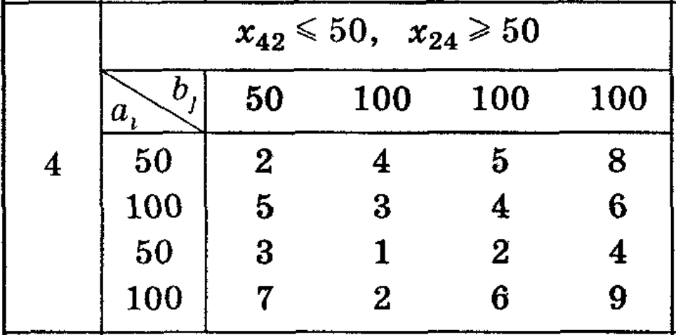

1) Составить математическую модель транспортной задачи;

2) Решить транспортную задачу без учета дополнительных ограничений на перевозки;

**а) вручную,**

**б) на компьютере;**

3) Решить транспортную задачу с дополнительными ограничениями на перевозки.

4) Сделать выводы.

*Решение задачи:*

∑a = 50 + 100 + 50 + 100 = 300

∑b = 50 + 100 + 100 + 100 = 350

a<b значит нужно дополнить условие.

|  |  |  |  |  |
| --- | --- | --- | --- | --- |
| ai\bi | 50 | 100 | 100 | 100 |
| 50 | 2 | 4 | 5 | 8 |
| 100 | 5 | 3 | 4 | 6 |
| 50 | 3 | 1 | 2 | 4 |
| 100 | 7 | 2 | 6 | 9 |
| 50 | 0 | 0 | 0 | 0 |

Затем, по методу минимального элемента создаём первоначальный план. Получаем такой план:

|  |  |  |  |  |  |
| --- | --- | --- | --- | --- | --- |
| ai\bi | 50 | 100 | 100 | 100 | u |
| 50 | 2 | 4 | 5 | 8 | 8 |
| ***50*** |  |  | ***0*** |
| 100 | 5 | 3 | 4 | 6 | 10 |
|  |  | ***100*** |  |
| 50 | 3 | 1 | 2 | 4 | 8 |
|  | ***50*** | ***0*** |  |
| 100 | 7 | 2 | 6 | 9 | 9 |
|  | ***50*** |  | ***50*** |
| 50 | 0 | 0 | 0 | 0 | 0 |
|  |  |  | ***50*** |
| v | -6 | -7 | -6 | 0 |  |

План получился вырожденный, поэтому добавим пару нулей так, чтобы не было циклов. Значение целевой функции для этого плана равно:  
F(x) = 2*50 + 8*0 + 4*100 + 1*50 + 2*0 + 2*50 + 9*50 + 0*50 = 1100

Проверим оптимальность опорного плана. Найдем *предварительные потенциалы* ui, vj. по занятым клеткам таблицы, в которых ui + vj = cij, полагая, что v4 = 0.

u5 + v4 = 0; 0 + u5 = 0; u5 = 0;

u4 + v4 = 9; 0 + u4 = 9; u4 = 9;

u1 + v4 = 8; 0 + u5 = 8; u5 = 8;

u1 + v1 = 2; 8 + v1 = 2; v1 = -6;

u4 + v2 = 2; 9 + v2 = 2; v2 = -7;

v2 + u3 = 1; -7 + u3 = 1; u3 = 8;

u3 + v3 = 2; 8 + v3 = 2; v3 = -6;

v3 + u2 = 4; -6 + u2 = 4; u2 = 10;

|  |  |  |  |  |
| --- | --- | --- | --- | --- |
|  | v1=-6 | v2=-7 | v3=-6 | v4=0 |
| u1=8 | 0 | 3 | 3 | 0 |
| u2=10 | 1 | 0 | 0 | -4 |
| u3=8 | 1 | 0 | 0 | -4 |
| u4=9 | 4 | 0 | 3 | 0 |
| u5=0 | 6 | 7 | 6 | 0 |

Опорный план не является оптимальным, так как существуют оценки свободных клеток, для которых ui + vj > cij

Для этого в перспективную клетку (1;4) поставим знак «+», а в остальных вершинах многоугольника чередующиеся знаки «-», «+», «-».

|  |  |  |  |  |  |
| --- | --- | --- | --- | --- | --- |
| ai\bi | 50 | 100 | 100 | 100 | u |
| 50 | 2 | 4 | 5 | 8 | 8 |
| ***50*** |  |  | ***0*** |
| 100 | 5 | 3 | 4[-] | 6[+] | 10 |
|  |  | ***100*** |  |
| 50 | 3 | 1[-] | 2[+] | 4 | 8 |
|  | ***50*** | ***0*** |  |
| 100 | 7 | 2[+] | 6 | 9[-] | 9 |
|  | ***50*** |  | ***50*** |
| 50 | 0 | 0 | 0 | 0 | 0 |
|  |  |  | ***50*** |
| v | -6 | -7 | -6 | 0 |  |

Новая таблица:

|  |  |  |  |  |  |
| --- | --- | --- | --- | --- | --- |
| ai\bi | 50 | 100 | 100 | 100 | u |
| 50 | 2 | 4 | 5 | 8 | 8 |
| ***50*** |  |  | ***0*** |
| 100 | 5 | 3 | 4 | 6 | 6 |
|  |  | ***50*** | ***50*** |
| 50 | 3 | 1 | 2 | 4 | 4 |
|  |  | ***50*** |  |
| 100 | 7 | 2 | 6 | 9 | 9 |
|  | ***100*** |  | ***0*** |
| 50 | 0 | 0 | 0 | 0 | 0 |
|  |  |  | ***50*** |
| v | -6 | -7 | -2 | 0 |  |

|  |  |  |  |  |
| --- | --- | --- | --- | --- |
|  | v1=-6 | v2=-7 | v3=-2 | v4=0 |
| u1=8 | 0 | 3 | -1 | 0 |
| u2=6 | 5 | 4 | 0 | 0 |
| u3=4 | 5 | 4 | 0 | 0 |
| u4=9 | 4 | 0 | -1 | 0 |
| u5=0 | 6 | 7 | 2 | 0 |

После перестановки нулей получаем:

|  |  |  |  |  |  |
| --- | --- | --- | --- | --- | --- |
| ai\bi | 50 | 100 | 100 | 100 | u |
| 50 | 2 | 4 | 5 | 8 | 5 |
| ***50*** |  | ***0*** |  |
| 100 | 5 | 3 | 4 | 6 | 4 |
|  |  | ***50*** | ***50*** |
| 50 | 3 | 1 | 2 | 4 | 2 |
|  |  | ***50*** |  |
| 100 | 7 | 2 | 6 | 9 | 6 |
|  | ***100*** | ***0*** |  |
| 50 | 0 | 0 | 0 | 0 | -2 |
|  |  |  | ***50*** |
| v | -3 | -4 | 0 | 2 |  |

|  |  |  |  |  |
| --- | --- | --- | --- | --- |
|  | v1=-3 | v2=-4 | v3=0 | v4=2 |
| u1=5 | 0 | 3 | 0 | 1 |
| u2=4 | 4 | 3 | 0 | 0 |
| u3=2 | 4 | 3 | 0 | 0 |
| u4=6 | 4 | 0 | 0 | 1 |
| u5=-2 | 3 | 4 | 2 | 0 |

Опорный план – оптимальный, так как  ui + vj ≤ cij;

Тогда, F(x) = 2*50 + 5*0 + 4*50 + 6*50 + 2*50 + 2*100 + 6*0 + 0*50 = 900.

Решение, с помощью поиска решения:

|  |  |  |  |  |  |  |
| --- | --- | --- | --- | --- | --- | --- |
|  | 1 | 2 | 3 | 4 |  |  |
| A | 2 | 4 | 5 | 8 |  |  |
| B | 5 | 3 | 4 | 6 |  |  |
| C | 3 | 1 | 2 | 4 |  |  |
| D | 7 | 2 | 6 | 9 |  |  |
| E | 0 | 0 | 0 | 0 |  |  |
|  |  |  |  |  |  |  |
|  | 50 | 0 | 0 | 0 | 50 | 50 |
|  | 0 | 0 | 50 | 50 | 100 | 100 |
|  | 0 | 0 | 50 | 0 | 50 | 50 |
|  | 0 | 100 | 0 | 0 | 100 | 100 |
|  | 0 | 0 | 0 | 50 | 50 | 50 |
|  | 50 | 100 | 100 | 100 | 900 | <-функция цели |
|  | 50 | 100 | 100 | 100 |  |  |

Вывод:

Минимальные затраты на доставку – 900.

Путь:

Из 1-го места необходимо весь груз (50) направить в 1-ое место.  
Из 2-го места необходимо часть груза (50) направить в 3-ое место и часть (50) в 4-ое место.  
Из 3-го места необходимо весь груз (50) направить в 3-е место.  
Из 4-го места необходимо весь груз (100) направить во 2-ое место.

4-й потребитель в результате недополучит 50 единиц груза.



Транспортная задача с ограничениями:



Для ограничения х24 ≥ 50 вычитаем 50 из запасов и потребностей.

Для ограничения х42 ≤ 50 добавляем 3-ий столбец со значениями столбца №4, но с запретом в (4,3).

Поскольку в матрице присутствуют запрещенные к размещению клетки, то для отыскания оптимального плана достаточно заменить их на максимальные тарифы (1000).

|  |  |  |  |  |  |  |
| --- | --- | --- | --- | --- | --- | --- |
|  | 1 | 2 | 3 | 4 | 5 | Запасы |
| 1 | 2 | 4 | 4 | 5 | 8 | 50 |
| 2 | 5 | 3 | 3 | 4 | 6 | 50 |
| 3 | 3 | 1 | 1 | 2 | 4 | 50 |
| 4 | 7 | 2 | 1000 | 6 | 9 | 100 |
| 5 | 0 | 0 | 0 | 0 | 0 | 50 |
| Потребности | 50 | 50 | 50 | 100 | 50 |  |

∑a = 50 + 50 + 50 + 100 + 50 = 300  
∑b = 50 + 50 + 50 + 100 + 50 = 300

Конечный ответ:

|  |  |  |  |  |  |  |  |
| --- | --- | --- | --- | --- | --- | --- | --- |
| ai\bi | 1 | 2 | 3 | 4 | 5 |  |  |
| A | 2 | 4 | 4 | 5 | 8 |  |  |
| B | 5 | 3 | 3 | 4 | 6 |  |  |
| C | 3 | 1 | 1 | 2 | 4 |  |  |
| D | 7 | 2 | 1000 | 6 | 9 |  |  |
| E | 0 | 0 | 0 | 0 | 0 |  |  |
|  |  |  |  |  |  |  |  |
|  | 50 | 0 | 0 | 0 | 0 | 50 | 50 |
|  | 0 | 0 | 0 | 50 | 0 | 50 | 50 |
|  | 0 | 0 | 50 | 0 | 0 | 50 | 50 |
|  | 0 | 50 | 0 | 50 | 0 | 100 | 100 |
|  | 0 | 0 | 0 | 0 | 50 | 50 | 50 |
|  | 50 | 50 | 50 | 100 | 50 |  |  |
|  | 50 | 50 | 50 | 100 | 50 |  | 750 |

Минимальные затраты составят (оптимальное решение плюс 50 единиц груза со 2 склада 4-му потребителю):

F(x) = (2*50 + 4*50 + 1*50 + 2*50 + 6*50 + 0*50) + 6*50 = 750 + 300 = 1050

Путь:

Из 1-го склада необходимо весь груз (50) направить 1-му потребителю.  
Из 2-го склада необходимо часть груза (50) направить в 3-му потребителю и часть (50) в 4-му потребителю.  
Из 3-го склада необходимо весь груз (50) направить в 2-му потребителю.  
Из 4-го склада необходимо часть груза (50) направить во 2-му потребителю и часть (50) 3-му потребителю.

4-й потребитель в результате недополучит 50 единиц груза.



**Вывод**: В задаче с ограничениями минимальные затраты состабляют большую сумму, так как ограничения вносят неоптимальность в маршруты.